**第5章实训题:**

事先准备：

Cmd进入，输入sqlplus /nolog连接到sqlplus

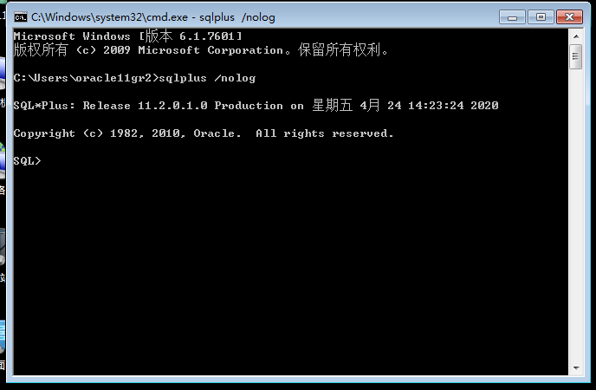

输入conn /as sysdba，使用超级管理员登录

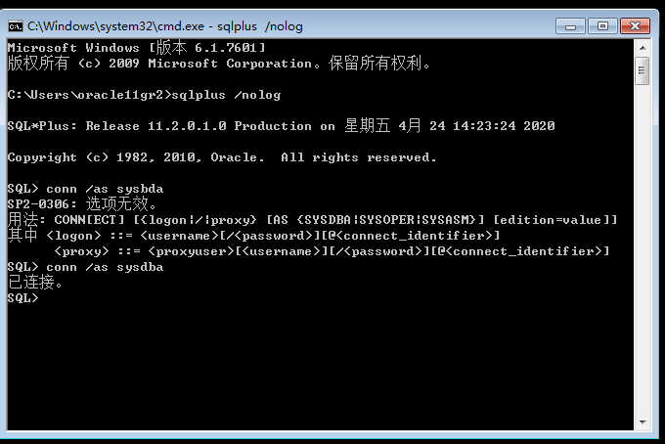

输入set sqlprompt "_user'@'_connect_identifier sql>"

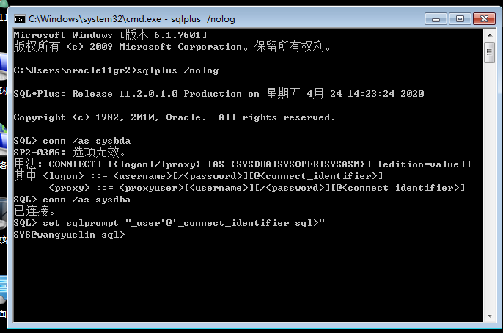

（1）使用SQL命令创建一个本地管理方式下自动分区管理的表空间USERTBS1，其对应的数据文件大小为20MB。

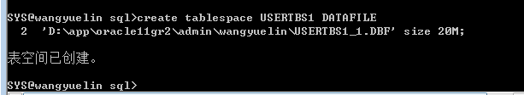

（2）使用SQL命令创建一个本地管理方式下的表空间USERTBS2，要求每个分区大小为512KB。

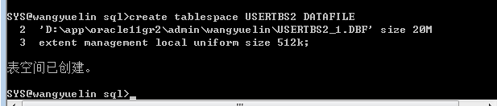

（3）修改USERTBS1表空间的大小，将该表空间的数据文件改为自动扩展方式，最大值为100MB。



（4）使用SQL命令创建一个本地管理方式下的临时表空间TEMPTBS，并将该表空间设为当前数据库实例的默认临时表空间。

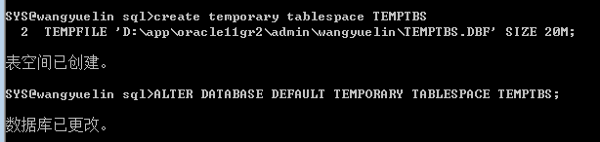

（5）使用SQL命令对USERTBS1表空间进行联机和脱机状态转换。

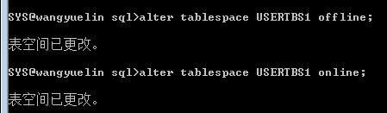

（6）删除表空间USERTBS2，同时删除该表空间的内容及对应的操作系统文件。

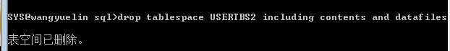

（7）查询当前数据库中所有的表空间及其对应的数据文件信息。

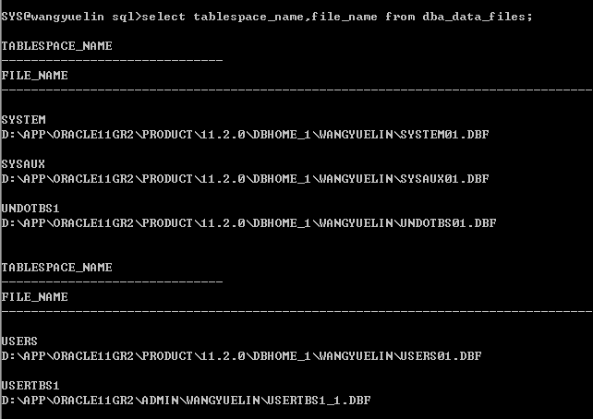

（8）为USERS表空间添加一个数据文件，文件名为USERS05.DBF，大小为50MB。



（9）为EXAMPLE表空间添加一个数据文件，文件名为EXAMPLE05.DBF，大小为20MB。

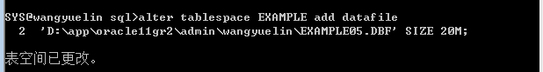

（10）修改USERS表空间中的USERDATA05.DBF为自动扩展方式，每次扩展5MB，最大为100MB。

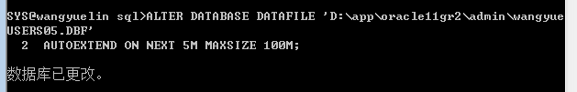

（11）修改EXAMPLE表空间中EXAMPLE05.DBF文件的大小为40MB。

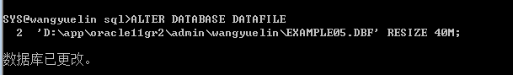

（12）将表空间USERS中的数据文件USERS05.DBF更名为USERDATA005.DBF，将表空间EXAMPLE中的数据文件EXAMPLE05.DBFG更名为EXAMPLE005.DBF。

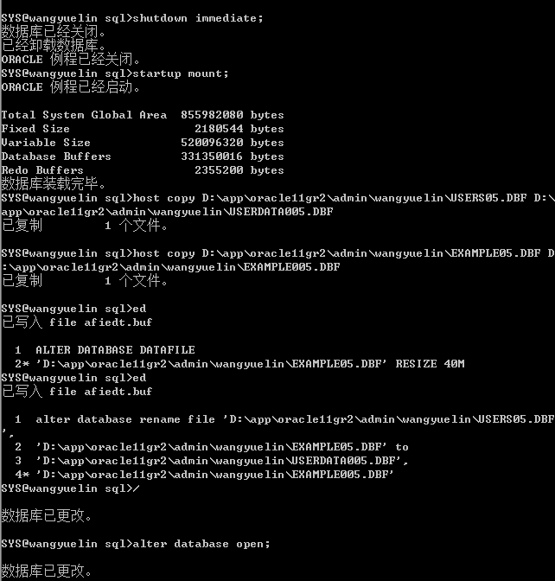

（13）将数据库的控制文件以二进制文件的形式备份。

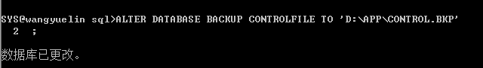

（14）为数据库添加一个重做日志文件组，组内包含两个成员文件，分别为redo5a.log和redo5b.log，大小分别为5MB。

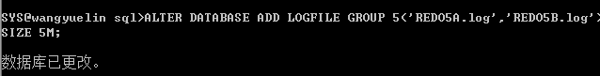

1. 为新建的重做日志文件组添加一个成员文件，名称为redo5c.log。

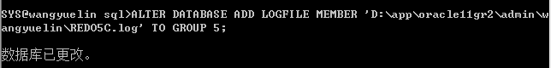

1. 将数据库设置为归档模式，并采用自动归档方式。

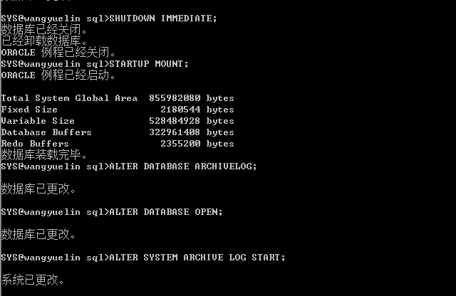

（17）设置数据库归档路径为D:\ORACLE\BACKUP。

